Диаграмма вариантов использования (прецедентов) содержит действующие лица (акторы): сотрудник библиотеки, информационное агентство/организация и администратор АИС.

Показывает действия (прецеденты) – отображены в виде овалов, которые можно совершать посредством системы, а также взаимодействия акторов.

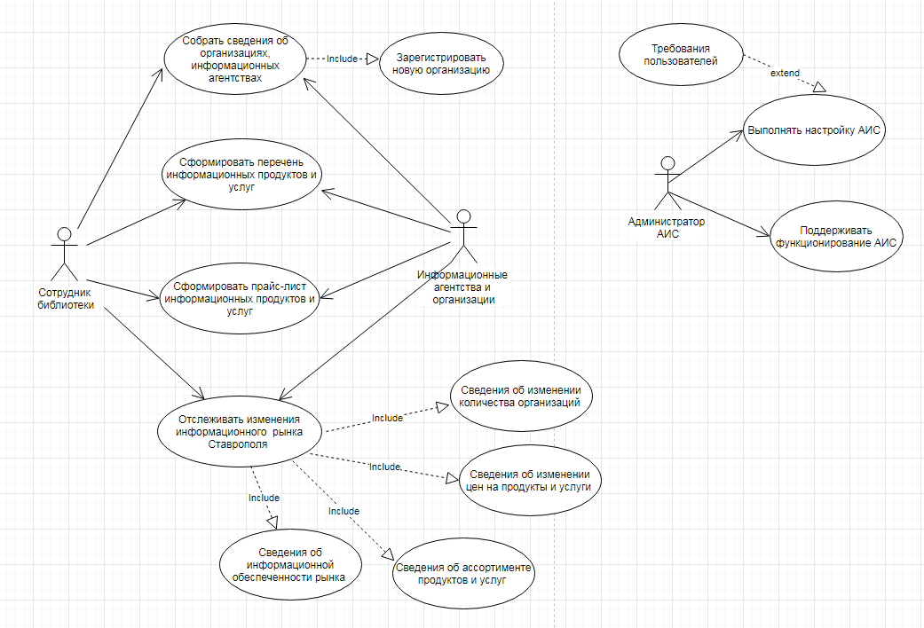

Диаграмма последовательностей содержит набор объектов: работник библиотеки, информационное агентство и АИС.

На единой временной оси показан жизненный цикл процесса проведения анализа состояния рынка и показано взаимодействие актеров (действующих лиц) ИС в рамках прецедента.

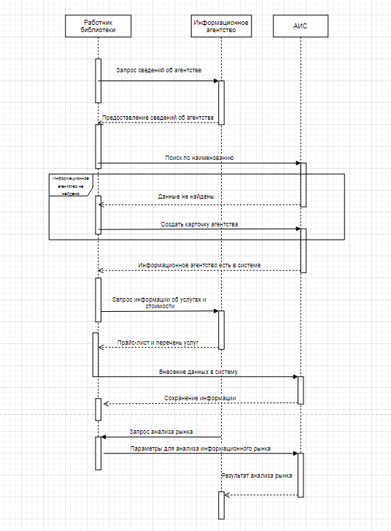

Диаграмма состояний показывает возможные состояния системы.

Черный круг – начало, круг с белой окантовкой – завершение работы. Описывается процесс проведения анализа информационного рынка, который состоит из отдельных операций: выбор типа информагентства, выбор статуса, просмотр продуктов и услуг, выбор требуемой услуги, просмотр параметров, необходимых для проведения анализа и выбор этих параметров (внизу подписан тип функции, с помощью которых это реализуется в системе). На выборе процесс завершается и система переходит в следующее состояние – «анализ рынка проведен», затем вывод результатов и конец работы.

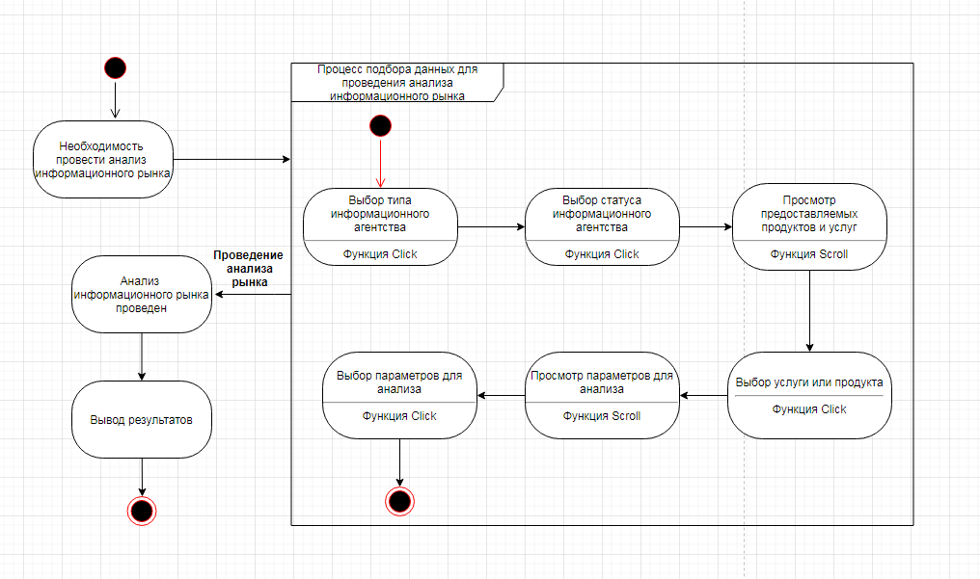

Диаграмма акивностей предназначена для моделирования жизненного цикла объекта, в котором он переходит из одного состояния в другое. Мы с помощью нее описываем процесс анализа рынка информационного обеспечения Ставрополя. Традиционно – есть обозначение начала и конца, внутри описаны действия.

